T.C.T
CONSEIL
L’architecte de vos projets d’amélioration continue

DOSSIER DE PRÉSENTATION

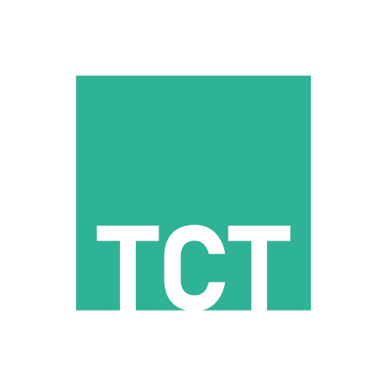
PRESENTATION

T.C.T est un cabinet de conseil et d’accompagnement qui met à disposition des organisations leurs services, compétences et expertises afin de répondre aux objectifs de qualité, d’efficience et de performance de l’entreprise.

Un modèle unique

Notre approche se distingue par son caractère innovant, axé sur la recherche de solutions créatives pour résoudre les problèmes complexes. Nous croyons en la puissance du partenariat, et en travaillant en étroite collaboration avec nos clients, nous visons à établir des relations durables basées sur la confiance, la transparence et la réussite mutuelle.

Des compétences plurielles
T.C.T apporte une expertise inégalée pour vous accompagner dans votre succès. Des stratégies sur mesure, une compréhension approfondie du marché marocain, et une expertise dédiée vous attendent. Découvrez nos services dès aujourd'hui pour atteindre vos objectifs commerciaux et prospérer dans ce contexte dynamique.

1

LE CABINET


Cré en 2019, T.C.T fournit des conseils sur-mesure à ses clients, quels que soient leurs secteurs d’activité.
2

T.C.T intervient en conséquence sur les domaines clés qui conditionnent une performance durable pour l’entreprise :

Le Développement Commercial, en vous accompagnant dans l’élaboration des business plans, la mise en œuvre et le suivi des projets de croissance et de restructuration.

Le Management et Performance, en vous accompagnant à mettre en place les systèmes de gestion de la qualité, hygiène, sécurité et environnement selon les standards internationaux.

LES MISSIONS

Nos missions sont fondées sur une compréhension approfondie de vos problématiques et de vos motivations, ainsi que sur une analyse complète de l’environnement au sein duquel vous évoluez :

- Étude du marché, de la concurrence et de la réglementation

- Elaboration des business plans professionnels pour les projets

- Etudes marketing pour le positionnement

- Benchmarking sectoriel

- Formation professionnelle
- Accompagnement dans les projets de gestion qualité

- Accompagnement dans les projets de gestion environnement

- Accompagnement dans les projets de gestion sécurité

- Accompagnement dans les projets de conformité sociale RSE

- Accompagnement dans les projets Lean Manufacturing

Quelles que soient les missions menées, le cabinet T.C.T intervient pour vous conseiller, solutionner vos problèmes et construire, avec vous, votre futur.

3

Confidentialité, réactivité et efficacité sont trois des principes fondateurs qui guident chacune de nos interventions.

LE FONDATEUR

Fahmi Tariq est le fondateur du cabinet T.C.T « Texmag Consulting Tariq » Ingénieur d’état en génie industriel de l’ESITH avec des formations certifiantes dans la gestion de la production, qualité, sécurité et environnement, a passé 20 années dans le domaine de la gestion et management dans les entreprises industrielles et aussi dans le domaine conseil
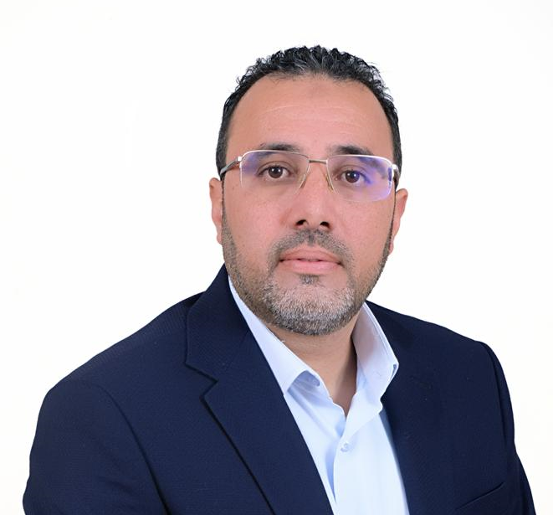

Le cabinet T.C.T dispose d’un réseau des consultants experts hautement qualifiés, lui permettant ainsi de proposer ses services sur mesure adaptés aux besoins client dans les domaines suivants :

- Étude du marché, Business plan et études de faisabilité économiques et financières.
- Etudes marketing et plans de communication, Etude de satisfaction, Benchmarking , Analyse stratégique du secteur…
- Accompagnement des projets Q.H.S.E « Qualité, Hygiène, Sécurité et Environnement », Audit et Formations
- Accompagnement des projets de la Sécurité et Protection contre Incendie « Plan évacuation – Notice de sécurité – P.O.I… »
- Accompagnement des projets Lean Manufacturing « Lean Product – Lean Process – Lean Management – Formation »
- Accompagnement des projets de conformité sociale « Audit RSE – Label CGEM – ISO 26001 – Formation RSE »

4
- Formation professionnelle intra-entreprise et coaching pour responsables et équipes.
COORDONNEES & CONTACT

Siège Principal :
N°21, Yasmine 2 Appartement N° 1, Hay Izdihar, Marrakech
Siège Annexe :
Appartement N° 1, Commune
Tedili Mesfioua, Douar Yougin Ait Ziad,
Ait Ourir

Téléphone et email :
Tel. : 06 66 67 58 40
Mail : contact@tctconseil.com

Site Internet :
www.tctconseil.com

5

4

